**Команда Навигаторов детства города Бийска**

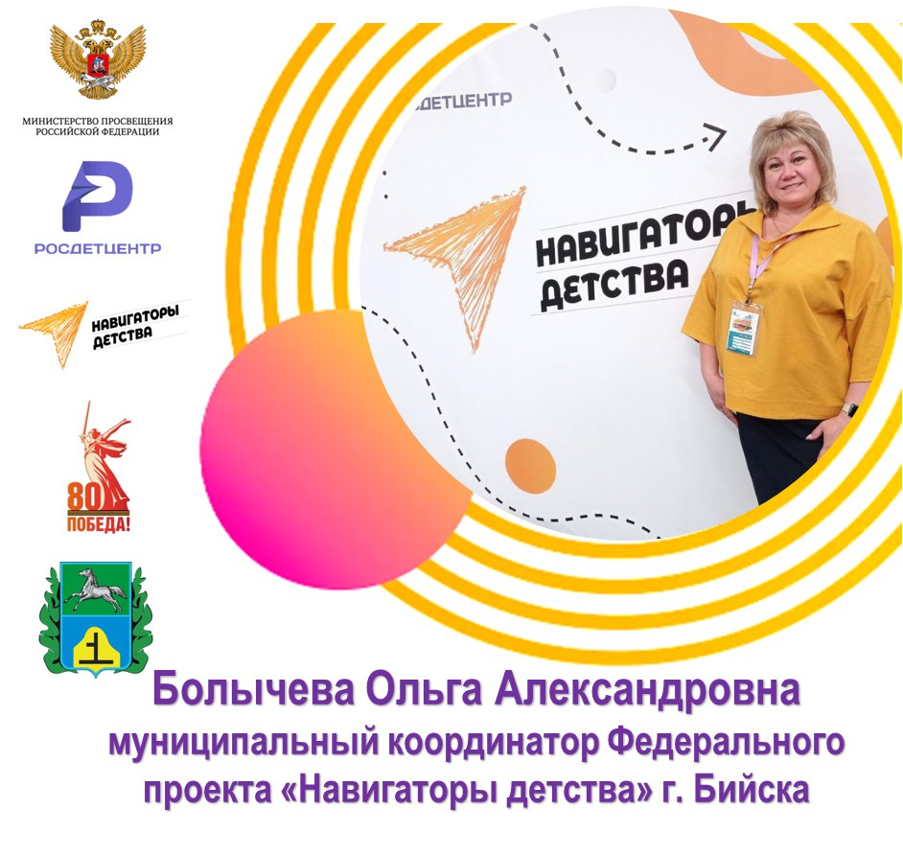

Дата рождения: 23.07.1979

Месторождения: г.Бийск, Алтайский край

Образование: 10.06.2004, Бийский педагогический государственный университет имени В.М.Шукшина, "Дошкольная педагогика и психология"

Общественная деятельность: член совета местного отделения Движение первых города Бийска;

член профсоюзной организации, член УИК г.Бийска

Направление деятельности *Патриотизм и историческая память*

Личные достижения: с 1998 года по 2006 прошла педагогический путь в качестве воспитателя детского сада. С 2006 года работала в Доме творчества педагогом дополнительного образования, высшей категории в школе раннего развития – подготовка детей к школе. В 2015 участвовала в краевом конкурсе «Сердце отдаю детям» - Диплом II степени. В летний каникулярный период 2014-2016гг работала воспитателем оздоровительного лагеря «Ракета».

С 2019 года перешла на должность педагог организатор. В 2022 году, получила высшею категорию.

В 2022 году приступила к должности Муниципальный координатор советников по воспитанию. Работая координатором советников по воспитанию, прошла очные и заочные курсы повышения квалификации. В качестве муниципального координатора: являюсь администратором страницы в социальной сети ВКонтакте «Навигаторы детства – г. Бийск»;

- способствовала практически 100% вхождению школ города в программы внеурочной занятости "Орлята России" и "Я-та-он-она-вместе целая страна";  
- способствовала созданию Центров детских инициатив во всех школах города;

- работала экспертом федерального конкурса "Навигаторы детства";  
- отработала экспертом регионального конкурсного отбора на обучение по тематической общеобразовательной программе "Содружество Орлят России" в рамках программы развития социальной активности обучающихся начальных классов "Орлята России", 2024 г., 2025 г.;

- поощрена благодарностью РРЦ федерального проекта «Навигаторы детства»;

- в 2023г. приняла участие в конкурсе на I Всероссийскую премию для муниципальных координаторов "Навигаторы детства: " Вдохновение для будущего!" в номинации "Малая Родина".

Я считаю, что эта должность очень необходима для муниципалитета. Работая с советниками, решается много воспитательных задач.

Контактные данные: 89609553434, vdovina_olga79@mail.ru

Аккаунты в социальных сетях <https://vk.com/id467008747>

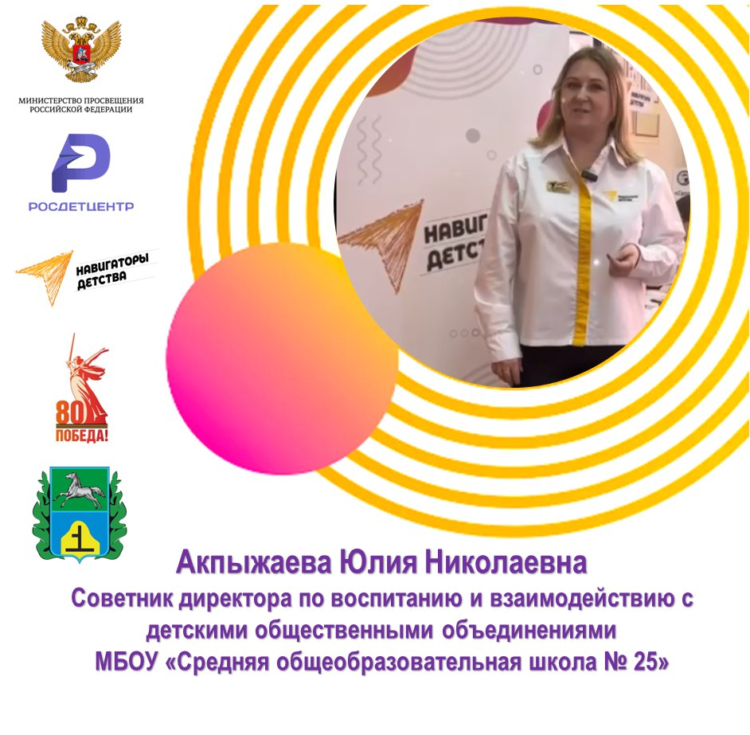

**Дата рождения:** 28.04 1988

**Образование:** 2008 год, КРАЕВОЕ ГОСУДАРСТВЕННОЕ БЮДЖЕТНОЕ ПРОФЕССИОНАЛЬНОЕ ОБРАЗОВАТЕЛЬНОЕ УЧРЕЖДЕНИЕ «БИЙСКИЙ ПЕДАГОГИЧЕСКИЙ КОЛЛЕДЖ», «Народное художественное творчество - Физическая культура".

Юлия Николаевна работает советником директора по воспитанию в школе с ноября 2022 года. За столь короткое время под её руководством была создана комната детских инициатив, после чего сразу же образовался совет ученического самоуправления. Об успешной деятельности совета было продемонстрировано на городском семинаре «По волнам самоуправления».

Юлия Николаевна поделилась своим опытом и на другом городском семинаре для советников директоров по воспитанию на тему «Основы оформления детских инициатив».

Благодаря своим организаторским способностям: легко организует команды, помогает расставлять приоритеты, распределять обязанности, выстраивать рабочие процессы, не перерабатывать, у советника выработана целая система взаимодействия с классными руководителями каждого звена, что способствует плодотворной и качественной воспитательной работе с детьми.

Также не мало важным является то, что Юлия Николаевна руководитель школьного спортивного клуба «Олимп», в связи с этим в течении всего учебного года проходят различные масштабные мероприятия , связанные с популяризацией здорового образа жизни.

Педагог по собственной инициативе основала в школе хореографический ансамбль «Акцент», который имеет уже более десяти творческих постановок. Именно с ними ребята выступают как на школьных мероприятиях, так и на городских. Проводят выездные концерты в преддверии праздников в дом престарелых.

Юлия Николаевна уже провела торжественное открытие РДДМ и активно проводит работу с детьми и родителями по агитации вступления в движение «Движение первых».

В своё свободное время советник увлекается игрой в волейбол и вокалом. В летний каникулярный период работает руководителем оздоровительного лагеря «Ракета».

Контактные данные: тел.89132163749, [skazka1.88@mail.ru](mailto:skazka1.88@mail.ru).

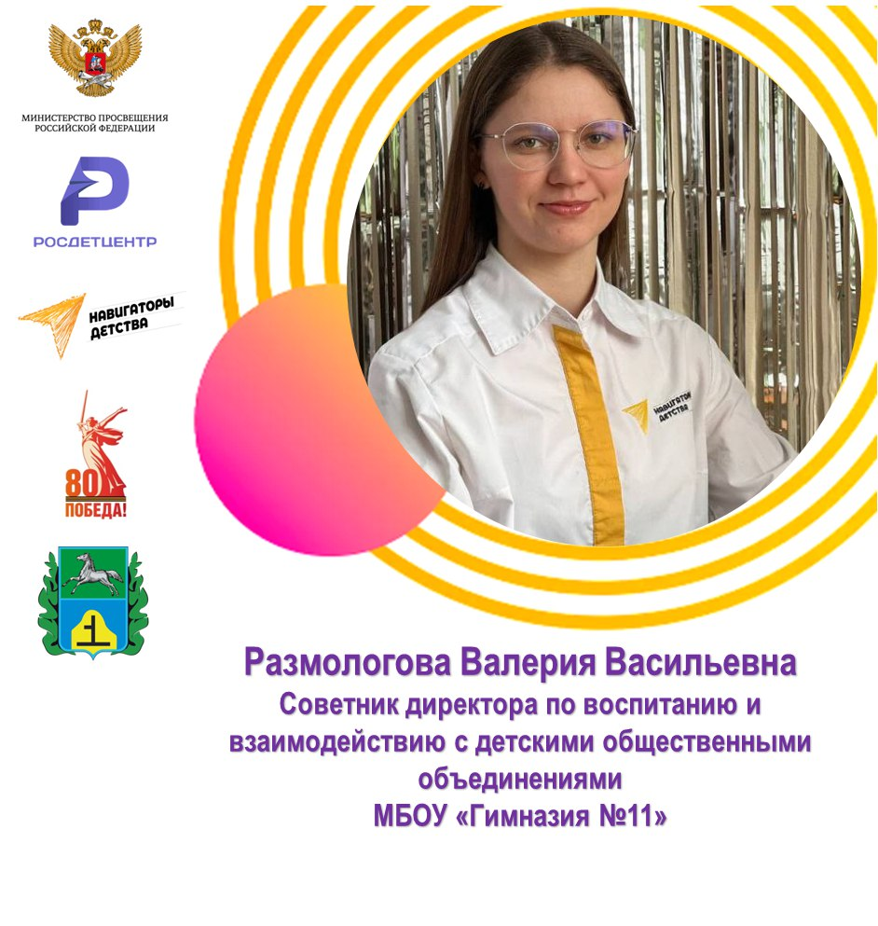

Дата рождения:04.08.1998

Месторождения:с. Чарышское, Алтайский край

Образование:

1. ФГБОУ ВО «Алтайский государственный гуманитарно-педагогический университет имени В.М. Шукшина», Социальная работа (Психо-социальная работа с населением), диплом бакалавра с отличием, 2022 год.
2. ФГБОУ ВО «Алтайский государственный гуманитарно-педагогический университет имени В.М. Шукшина», удостоверение о повышении квалификации: «Школа молодого преподавателя вуза», 2023 год.
3. ФГБУ «Российский детско-юношеский центр», удостоверение о повышении квалификации: «Деятельность советника директора по воспитанию и взаимодействию с детскими общественными объединениями», 2023 год.
4. Добро.Университет, сертификат о прохождении онлайн-курса «Формирование комфортной городской среды», 2024 год.
5. Западно-Сибирский межрегиональный образовательный центр, курс повышения квалификации «Оказание первой помощи пострадавшим», 2024 год.
6. Сертификат в рамках федерального проекта «Укрепление общественного здоровья» национального проекта «Демография», прошла обучение по санитарно-просветительской программе«Проведение мероприятий родительского контроля», 2024 год.
7. ФГБОУ ВО «Алтайский государственный педагогический университет» Бийский филиал им. В.М. Шукшина, Педагогическое образование (Практическая психология в образовании), диплом магистра с отличием, 2024 год.

С 1 сентября 2023 года работает советником директора по воспитанию в МБОУ «Гимназия №11». Прошла обучение по дополнительной профессиональной программе повышения квалификации «Деятельность советника директора по воспитанию и взаимодействию с детскими общественными объединениями».

За первый год работы в гимназии создала школьный медиацентр «Медиа-объединение повседневных сенсаций». Участника медиацентра, под руководством советника, дважды стали лауреатами конкурса краевого медиафорума информационных изданий, радио- и видеопрограмм образовательных организаций «В ритме жизни». Также по инициативе Валерии Васильевны возобновило свою работу школьное радио – создан радиоцентр «ElevenFM», регулярно проводятся радиоэфиры и тематические радиопередачи.

Советником по воспитанию был создан отряд наставников в начальных классах по программе «Орлята России» - «Джунгарики». Участники отряда, под руководством Валерии Васильевны, проводят мероприятия и активности в начальной школе. В период летнего профильного пришкольного лагеря, отрядовцы, под руководством советника по воспитанию, выступили в роли помощников воспитателей, получили опыт работы вожатыми.

Семейное положение:замужем, детей нет.

Контактные данные:89132581066, [lera.perova.98@mail.ru](mailto:lera.perova.98@mail.ru)

Аккаунты в социальных сетях:

<https://vk.com/id240775323>(личная страница);

<https://vk.com/active_11> (группа «Навигаторы детства МБОУ «Гимназии №11»);

<https://t.me/media_center11> (телеграмм канал медиацентра «Медиа-объединение повседневных сенсаций»);

<https://vk.com/public199758838> (госпаблик МБОУ «Гимназии №11»).

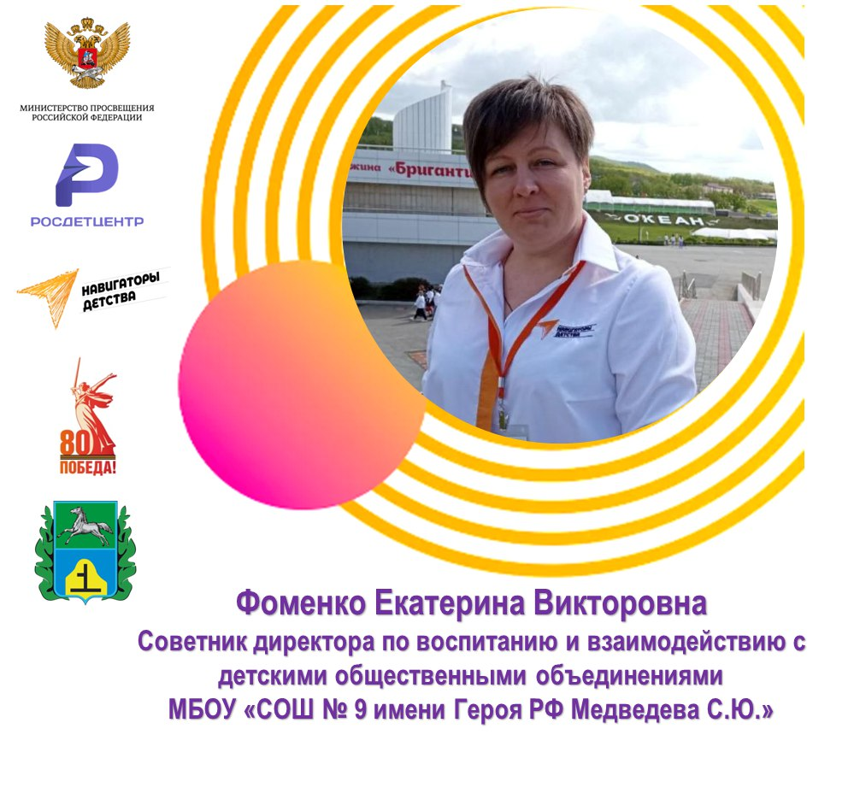

Датарождения:18.02.1980

Месторождения: Бийск

Образование:2019 г. Сибирский государственный университет геосистем и технологий, инженер-геодезист.

2021г. Автономная некоммерческая организация дополнительного профессионального образования «Гуманитарно-технический университет», педагог-психолог.

2022г. Автономная некоммерческая организация дополнительного профессионального образования «Гуманитарно-технический университет», учитель информатики.

Общественная деятельность:

**1.** Взаимодействие с заместителем руководителя общеобразовательной организации по воспитательной работе **(**участие в разработке и реализации рабочей программы и календарного плана воспитательной работы в образовательной организации, в том числе с учетом содержания деятельности Российского движения школьников; обеспечение вовлечения обучающихся в творческую деятельность по основным направлениям воспитания; организация педагогического стимулирования обучающихся к самореализации и социально-педагогической поддержки; разработка стратегии развития детского общественного движения на уровне образовательной организации).

2. Взаимодействие с классными руководителями (разработка рекомендаций и координация использования регионального, муниципального и школьного банка методических материалов по организации деятельности с классом как социальной группой; педагогическое сопровождение классных руководителей по освоению ими современных видов и форм воспитательной работы с классом; разработка адресных рекомендаций по повышению эффективности воспитательной работы с классным коллективом).

3. Самостоятельно, а также с привлечением педагогических и иных работников образовательной организации:

* + участие в реализации федерального проекта «Навигаторы детства» на уровне образовательной организации;
  + участие в работе педагогических, методических советов, в подготовке и проведении родительских собраний, оздоровительных, воспитательных и иных мероприятий, предусмотренных образовательной программой общеобразовательной организации;
  + осуществление координации деятельности различных детских общественных объединений и некоммерческих организаций, деятельность которых направлена на укрепление гражданской идентичности, профилактику правонарушений среди несовершеннолетних, вовлечение детей и молодежи в общественно полезную деятельность, по вопросам воспитания обучающихся как в рамках образовательной организации, так и вне основного образовательного пространства.

4. Специалист «Школьной службы примирения»

Направление деятельности:

1. *Волонтёрство (добровольчество)*

Организация участия во всероссийской акции «БумБадт»

1. *Патриотизм и историческая память*

Руководитель отряда «Правовой дозор»

Автор и руководитель городского мероприятия школ Заречья «Военно-патриотическая эстафета памяти Медведева С.Ю.»

1. *Спорт и здоровый образ жизни*

Руководитель трудового отряда по ландшафтному дизайну школы

Контактные данные:[emazyrko@mail.ru](mailto:emazyrko@mail.ru) ; 8-923-108-85-16.

Аккаунты в социальных сетях:https://vk.com/id676597509

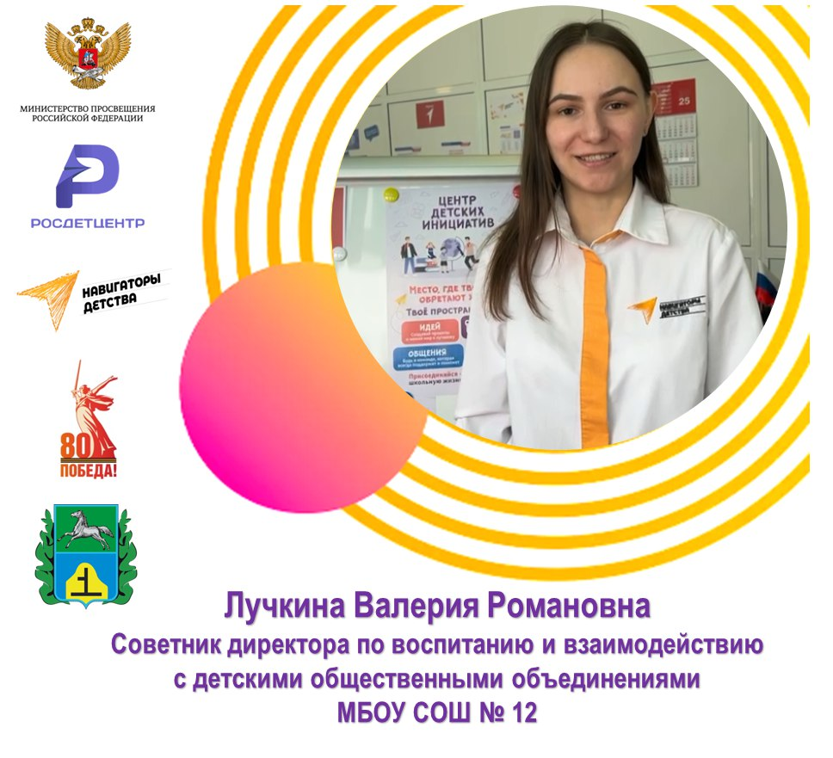

Дата рождения: 09.06.2002

Месторождения: г. Бийск Алтайский край

Образование: Педагог психолог, 2026 год, Бийский филиал им. В.М. Шукшина АлтГПУ

Наличие ученого звания, спортивного звания (разряда)и др.:нет

Общественная деятельность:

Направление деятельности:

1. *Культура и искусство*
2. *Волонтёрство (добровольчество)*
3. *Патриотизм и историческая память*

Личные достижения: Участник регионального слета советников директоров по воспитанию «Учимся, растем, мечтаем», участник окружного слета по теме «Презентация практик по организации работы»

Семейное положение: Не замужем, детей нет

Контактные данные:89069668715, [valera_luchkina@mail.ru](mailto:valera_luchkina@mail.ru)

Аккаунты в социальных сетях: <https://vk.com/id194464944>

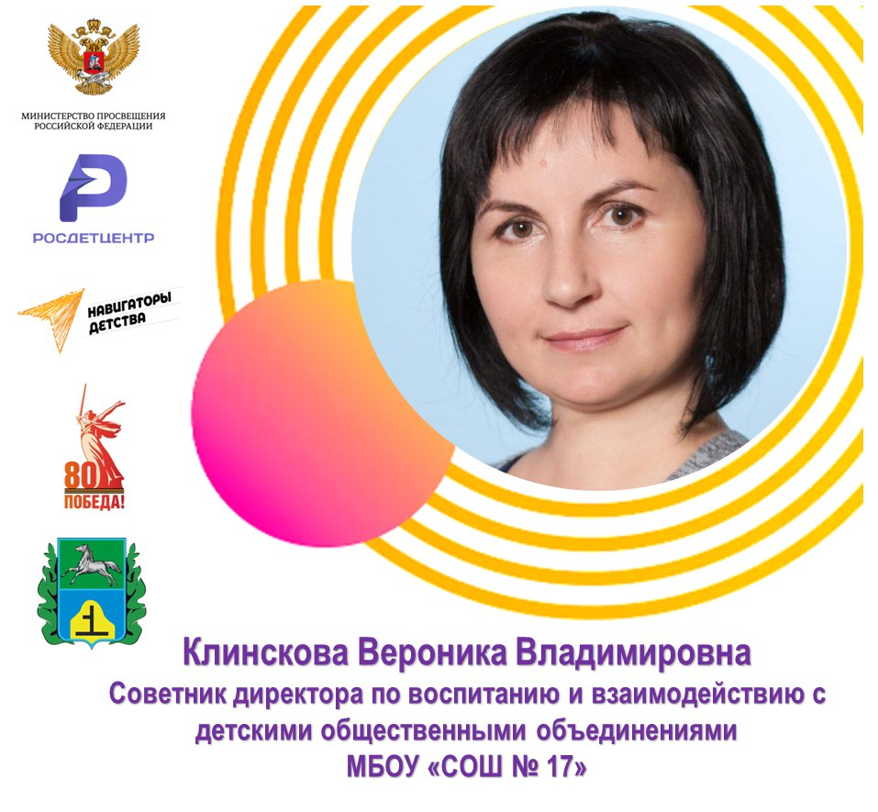

Дата рождения: 19.08.1981

Месторождения:Алтайский край, Красногорский район, с.Берёзовка

Образование:2006г., «БПГУ имени В.М.Шукшина», специальность: русский язык и литература, квалификация: учитель русского языка и литературы

Общественная деятельность: руководитель первичного отделения РДДМ МБОУ «СОШ№17», волонтёр.

Награды:

*Муниципальные: Благодарность за активное участие в организации Всероссийского голосования граждан по выбору общественных территорий, подлежащих благоустройству.*

*Региональные: Почётная грамота АКСДПО за победу в номинации «Пропаганда здорового образа жизни краевого конкурса «Вожатый года -2009», посвящённому году молодёжи» Приказ №294 от 06.03.2009*

Направление деятельности:

1. *Патриотизм и историческая память*
2. *Спорт и здоровый образ жизни*
3. *Волонтёрская деятельность*

Личные достижения: С 2022 года являюсь советником директора по воспитанию.

Контактные данные:89618935785, [vklinskova@mail.ru](mailto:vklinskova@mail.ru)

Аккаунты в социальных сетях: https: vk.kom.Вероника Клинскова

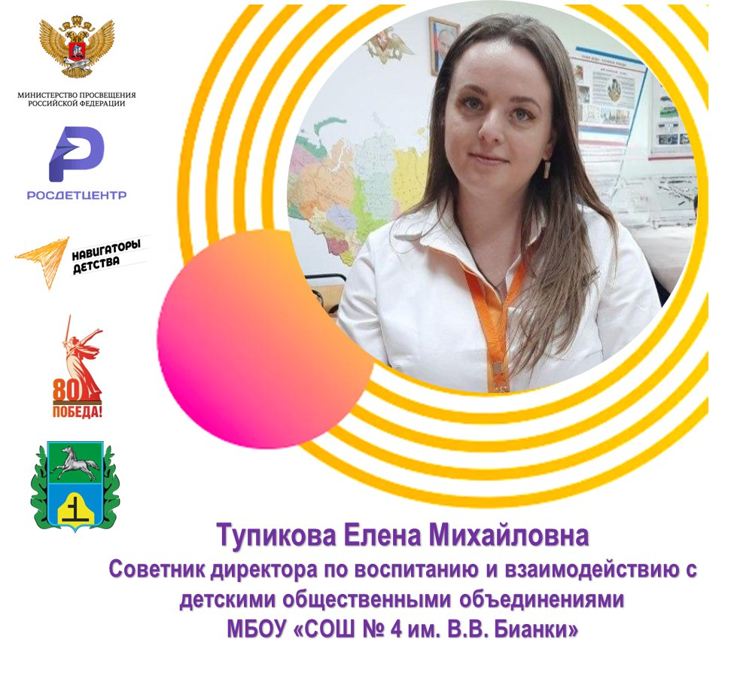

Дата рождения:11.07.1986

Месторождения:с. Быстрый Исток, Быстроистокский район, Алтайский край

Образование:2008 г., Бийский государственный педагогический университет имени В.М. Шукшина, специальность: «Иностранный (английский) язык», квалификация: учитель английского языка

Направление деятельности:наука и культура, патриотизм и историческая память, волонтёрство

Личные достижения:

С 2022 года является советником директора по воспитанию. Елена Михайловна выбрала эту должность в качестве профессионального роста, так как её педагогический стаж составляет 18 лет.

Совместно с педагогами вовлекает обучающихся участвовать в днях единых действий календарного плана воспитательной работы, а также во всероссийских конкурсах, проектах и мероприятиях различных общественных объединений и организаций.

По инициативе Елены Михайловны в школе открыто первичное отделение РДДМ, сформирован состав ученического актива школы. Елена Михайловна стремится к саморазвитию, повышает квалификацию на различных курсах (ФГБОУ «ВДЦ «Океан» по дополнительной профессиональной программе «Деятельность советника директора школы по воспитанию и взаимодействию с общественными объединениями» г. Владивосток, 2023 год)

Под её руководством ребята активнее участвуют во внешкольной, общественно-полезной работе.

Контактные данные: 89831816848, [e1986lena@mail.ru](mailto:e1986lena@mail.ru)

Аккаунты в социальных сетях: <https://vk.com/id41616243>

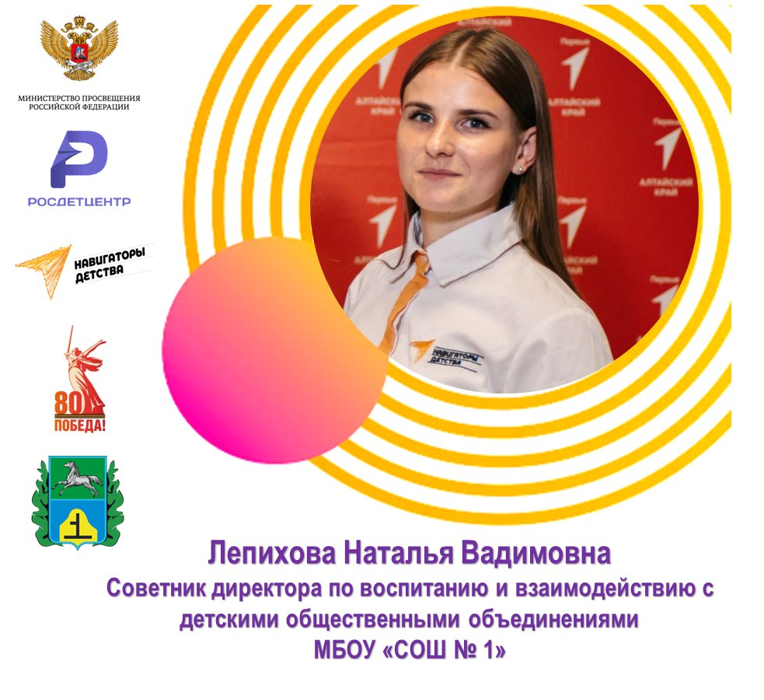

Дата рождения:21.02.1999

Месторождения: г.Бийск

Образование:2020г. АГГПУ им. В.М.Шукшина, Педагог-психолог

В 2022 году установлена первая квалификационная категория по должности "старший вожатый".

Награды:

*Региональные:*

*Благодарность за активное участие в реализации краевого проекта «Жизнь без ДТП», успешную работу по профилактике детского дорожно-транспортного травматизма, развитие движения ЮИД.*

*Приказ № 6-гз от 17.01.2023*

*Федеральные:*

Направление деятельности:

1. *Культура и искусство*
2. *Волонтёрство(добровольчество)*
3. *Спорт и здоровый образ жизни*
4. *Медиа*

Личные достижения значимые мероприятия:

Уникальными достижениями считаю: Победа в номинации «Оригинальный жанр, группа» краевого конкурса студенческая весн на Алтае «Феста» 2018, Звание лучшего бойца СПО «Земляки» 2018, Лучший спортсмен ОСД «Земляки» 2020

Участие в зимней районной олимпиаде. Участие команды ЮИД в краевых соревнованиях «Безопасное колесо»

Победа в краевом межведомственном проекте «Раскачай мир»  
Победа в региональном конкурсе «Добрая воля Алтая- 2022» в номинации «Лучший школьный волонтёрский отряд» .

Победа в краевой премии Движения Первых «Будущее за нами» номинация «Лучшее первичное отделение»

Мероприятия и проекты:  
Стратегическая сессия заместителей директоров по воспитательной работе, муниципальных координаторов и советников директоров по воспитанию и взаимодействию с детскими общественными объединениями Бийского образовательного округа. г.Бийск (участник). Дальневосточный Слёт Навигаторов Детства-2023. Курсы повышения квалификации ФГБОУ "Всероссийский детский центр "Океан" по дополнительной профессиональной программе "Деятельность советника директора школы по воспитанию и взаимодействию с общественными объединениями" г. Владивосток (участник). Семинар "Современные методы профилактики употребления никониносодержащей, спиртосодержащей продукции, ПАВ, ИПАВ в цифровом мире. Образовательно-познавательная программа "Твоя дорожная карта безопасности" -Краевой проект "Жизнь без ДТП" -Краевые сборы сборы юных инспекторов движения "Правила, дорога, безопасность"

Награждена благодарственным письмом директора ОП ДОЛ «Лесная сказка» за профессиональный подход к организации вожатых, добросовестную работу в должности старшего вожатого в рамках летней оздоровительной компании2024г.

Контактные данные: +79236502435

Аккаунты в социальных сетях:<https://vk.com/natvad21>

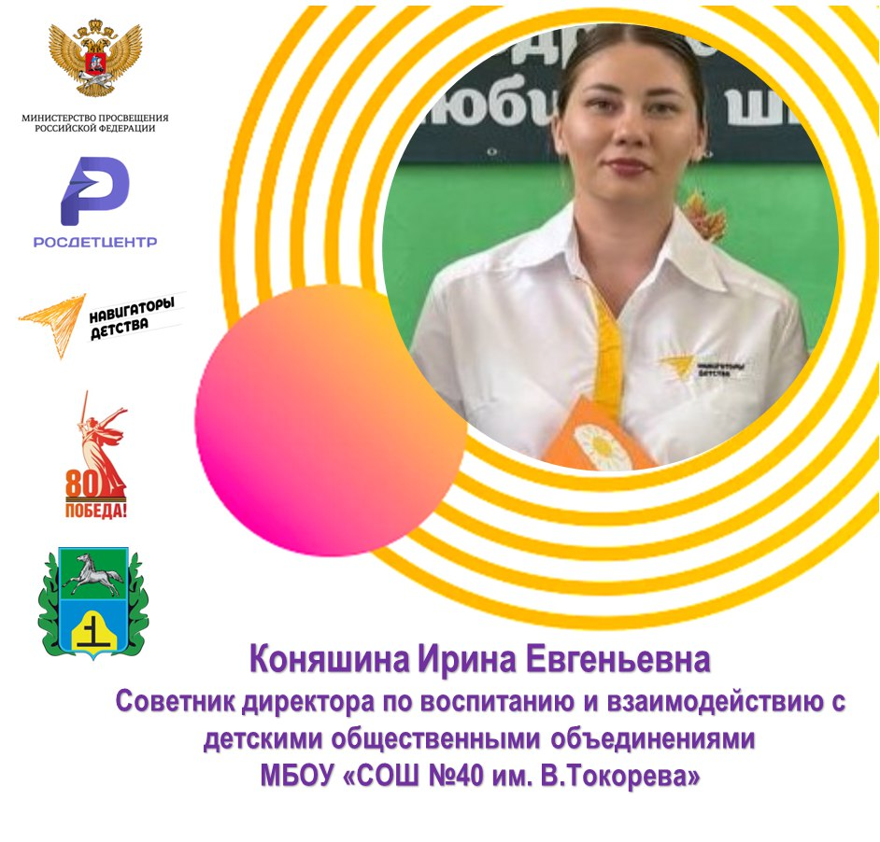

Дата рождения:29.10.1994г

Месторождения: с.Черга, Шебалинский район , Республика Алтай

Образование:2016г, БПГК, начальные классы

Направление деятельности:

1. *Культура и искусство*
2. *Волонтёрство(добровольчество)*
3. *Патриотизм и историческая память*

Личные достижения: В нашем быстро меняющемся мире важно не просто наблюдать за событиями, но и активно участвовать в них. Я верю, что активная жизнь — это не только о собственных достижениях, но и о том, как мы можем влиять на будущее, особенно когда речь идет о подрастающем поколении. Мне невероятно нравится расти вместе с детьми, видеть, как они открывают для себя новые горизонты и развивают свои таланты. Каждый день для меня — это возможность делиться знаниями и опытом, которые я сама приобрела. Мой смысл активности заключается в познании, умении передавать свои знания и дарить вдохновение тем, кто меня окружает. Я стараюсь научить детей быть добросовестными и ответственными патриотами. Важно не только любить свою страну, но и понимать, что каждый из нас может внести свой вклад в её развитие. Я верю, что любовь к учёбе и стремление к успеху — это те ценности, которые помогут нашим детям стать настоящими лидерами завтрашнего дня. Давайте вместе создавать пространство, где каждый сможет развиваться, учиться и добиваться успехов!

**Уникальные достижения:**

1. **Образование и саморазвитие**: Я регулярно посещаю форумы и семинары посвященные обучению и продвижению деятельности Навигаторы Детства, за этот учебный год я посетила три таких мероприятия.
2. **Волонтерская деятельность**: В этом году я приняла участие в благотворительных проекте через Добро.РФ в голосовании улучшении нашего города.

3. **Спортивные успехи**: На регулярной основе курировала всероссийский фестиваль Футбол в школе. За что получила сертификат за вклад и реализацию данного проекта

**Почему я выбираю активную жизненную позицию:** Я выбираю активную жизненную позицию, потому что верю, что каждый из нас может внести свой вклад в мир вокруг. Активность позволяет мне не только развиваться самому, но и вдохновлять других. Я стремлюсь стать примером для подрастающего поколения, показывая, что упорство и трудолюбие приводят к успеху. Кроме того, активная жизненная позиция помогает мне находить единомышленников и строить крепкие связи с людьми, которые разделяют мои ценности. Это создает позитивную атмосферу, где каждый может расти и развиваться.

Контактные данные: 8-903-910-15-89

Аккаунты в социальных сетях:<https://vk.com/irina.pietrova94>

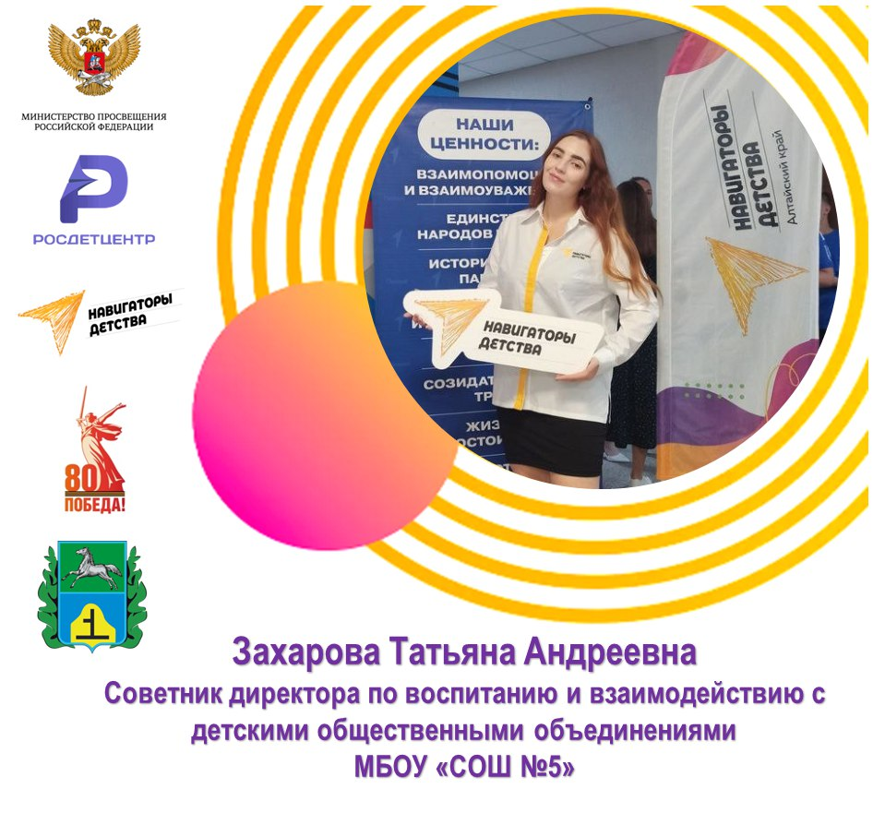

**Дата рождения:** 18.04.1998

**Образование:** 2019 г., ФГБОУ ВО «АГГПУ им. В.М. Шукшина», специальность: бакалавр, педагогическое образование, профиль подготовки: Дополнительное образование (графический дизайн, дизайн интерьера);   
ФГБОУ ВО «Алтайский государственный университет», магистратура (неполное), направление: История искусств - Этнокультурология тюркского мира: арт-практики и креативные индустрии

I квалификационная категория по должности «Учитель»

Личные достижения:

Захарова Татьяна Андреевна с 2022 года является советником директора по воспитанию и взаимодействию с детскими объединениями в МБОУ «СОШ № 5». Проект «Навигаторы детства» дает возможность выразить уникальность учащихся и педагогов школы. Благодаря ей в школе появилось детское объединение СМИ, а на каждый праздник творческая команда учащихся оформляет фотозону, пресс-волл и готовит концертные программы. Воспитательный план реализуется в полном объеме. В школе активно развивается ЦДИ, волонтерская и патриотическая деятельность. С сентября 2023 года в школе функционирует школьное радио, хор, театр и «творческая мастерская».

С 2018 года работает в МБОУ «СОШ № 5» учителем изобразительного искусства. Её ученики — победители и призеры краевых и международных творческих конкурсов («Рождественская звезда», «Традиции и новации»).

Считает саморазвитие неотъемлемым элементом своей профессии, поэтому принимает участие в муниципальных и краевых конкурсах педагогического мастерства (в 2023 году стала призером 2 степени в муниципальном конкурсе педагогического мастерства «От призвания к призванию» в номинации «Классный руководитель – 2024»), во всероссийских и международных творческих конкурсах («Созерцание», «Традиции и новации»). Является одним из педагогов, реализующих инновационную площадку "Волонтерство – ресурс социальной самореализации школьников" в МБОУ «СОШ № 5».

В своем городе организовала персональную выставку «Все прекрасное — редко», сборную выставку «Бийск. Скетчи о любви» и первый в Бийске граффити-фестиваль «Пионер» (2022-2024), где помимо Захаровой Т.А., участниками являлись еще 30 художников из разных городов Сибири. В рамках фестиваля в августе 2023 года выполнила авторскую роспись на одном из фасадов зданий города Бийска. В работе и творчестве акцентирует внимание на сохранении и развитии особенностей архитектуры г. Бийска и быта Алтайских народов.

Контактные данные: 89833842322, Zakharova_tann@mail.ru

Аккаунты в социальных сетях: <https://vk.com/zakharovatann>

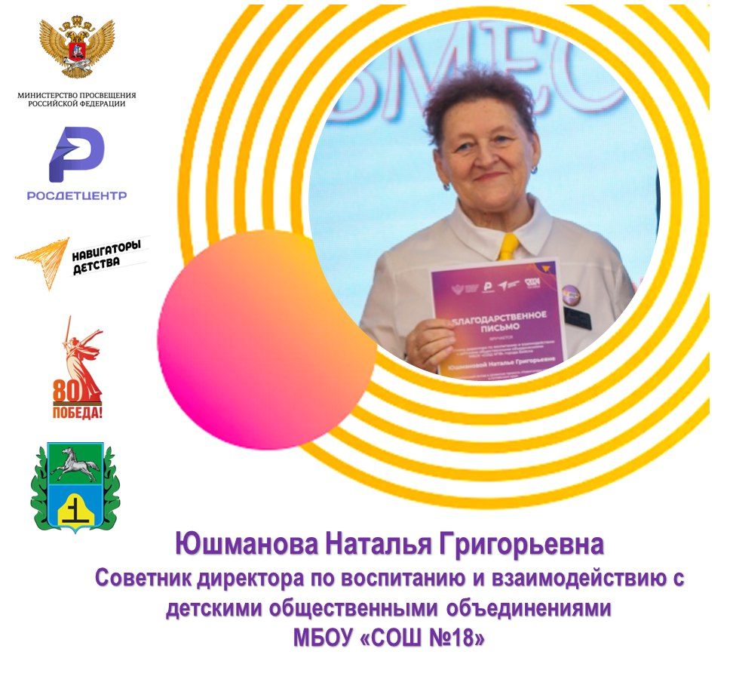

Дата рождения:01.01.1956

Месторождения:село Сростки, Бийский район, Алтайский край

Образование:высшее, 02.07.1988, Барнаульский ордена Трудового Красного Знамени Педагогический институт, немецкий язык

|  |
| --- |
|  |
|  | |

Направление деятельности:

1. *Волонтёрство (добровольчество)*
2. *Патриотизм и историческая память*

Личные достижения: **Вот уже два года, как я отработала в МБОУ «СОШ №18» советником директора по воспитанию и работе с общественными объединениями.** Основная моя задача — предложить ребенку как можно больше разнообразных событий, мероприятий и конкурсов, чтобы выявить сферу интересов и вовлечь в социально значимую деятельность. Первое, что я заметила после старта моей работы, школа и дети стали активней включаться в проекты РДДМ. Перечень направлений в РДДМ достаточно разнообразный: патриотика, экология, краеведение, творчество, спорт, медиа, гражданская активность, лига вожатых, грантовая поддержка в рамках конкурса «Добро не уходит на каникулы». Все они направлены на раскрытие разных способностей у ребенка и его личностный рост. К примеру, дети могут «вырасти» из участников в активистов и войти в организационную группу федеральных мероприятий».Честно говоря, я думала, учащиеся не справятся, уж очень серьезные были задания, а они все смогли! Все интересы детей мы транслируем на уровне директора, проводим общие встречи. Ребята чувствуют значимость того, что они делают, и это подстегивает их дальше пробовать новое. Сегодня все дети и родители знают, где мой кабинет, как меня найти, мои контакты».  
По-моему мнению, рост ребенка должен прослеживаться при взаимодействии с каждым из детских объединений. Важно понять, кем он был на момент вступления в организацию, что ему стало интересно и как он реализовывался.  
Ребенок воспитывается тогда, когда он задействован в общественно значимой деятельности, завершающейся с позитивным результатом.

Контактные данные:89609563132 [miss.yushmanova@mail.ru](mailto:miss.yushmanova@mail.ru)

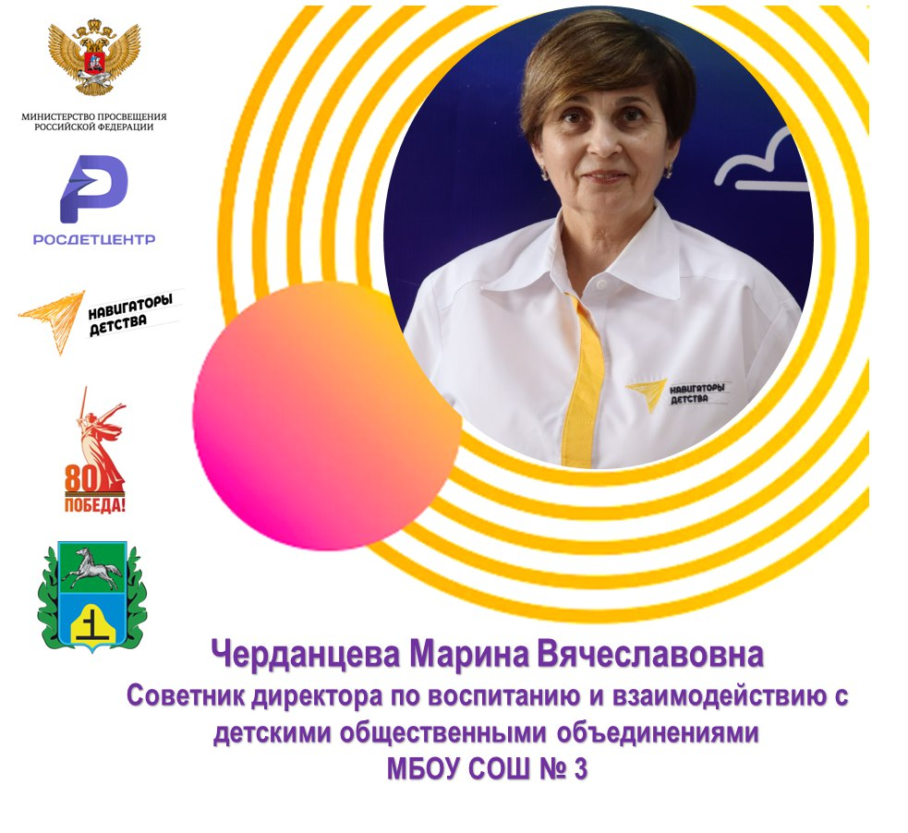

Дата рождения:19.08.1969

Месторождения:г. Бийск, Алтайский край

Образование: 1990 г., Алтайский государственный институт культуры, специальность: культпросветработник высшей квалификации, квалификация: организатор-методист культпросветучреждений.

Общественная деятельность: общественный методист МКУ «Управление образования Администрации города Бийска», член профсоюза, выполняю разовые поручения

Награды:

*Региональные:*

1. Юбилейная медаль Алтайского края (Указ от 19.07.2022)
2. Почетная грамота Министерства образования и науки Алтайского

края (Приказ от 18.09.2019 г., № 224-н)

1. Благодарность Министерства образования и науки Алтайского края

(Приказ от 27.03.2020 № 56-н)

1. Благодарность за сотрудничество и активное участие в мероприятиях регионального отделения Движения Первых (2023 г.)
2. Благодарственное письмо за инициативность, ответственность и профессионализм в работе по реализации федерального проекта «Навигаторы детства» (2023 г., от регионального координатора Николенко И.А.)
3. Благодарственное письмо за подготовку для участия в краевом фестивале юных журналистов «Свой голос» (2022 г.)
4. Благодарность за помощь и личный вклад в организацию и проведение муниципального форума детско-юношеских инициатив «Будущее за нами! Тебе решать! в Бийском образовательном округе (2023 г., от председателя Совета регионального отделения «Движения Первых» Алтайского края)

*Федеральные:*

1. Благодарственное письмо от ФГБУ «Росдетцентр» (от 15.08. 2019 № 175-о)
2. Финалист II Всероссийской детской премии «Новая философия воспитания» в номинации «Навигатор моего сердца»

Направление деятельности:

1. *Волонтёрство(добровольчество)*
2. *Патриотизм и историческая память*
3. *Медиа*

Личные достижения:

С 2022 года являюсь советником директора по воспитанию. 29 лет руковожу в школе детскими организациями. Стояла у истоков создания детской школьной организации «Содружество», РДШ, «Движение Первых».

Веду театральный кружок «Затейник» в школе, капитан команды учителей по фитнесу.

Вместе с детьми реализовала проекты «Трамвай Победы» (проект стал победителем во Всероссийском конкурсе «РДШ-территория самоуправления»)*,* «Традиции живая нить»(Диплом за «Лучший социальный проект» в региональном этапе Всероссийского конкурса лидеров и руководителей детских, молодёжных объединений «Лидер XXI века», 2022).

С октября 2022 под моим руководством открылся Центр детских инициатив, который стал местом притяжения школьников. Была инициатором открытия первичного отделения Российского движения детей и молодёжи «Движение первых» в школе, являюсь сопредседателем. В июне 2023 года посетила Алтайскийкраевой форум «Движения Первых» «Лидеры изменений Алтая».

С активистами «Движения Первых» приняла участие во Всероссийском проекте «Хранители истории», «Классные встречи», Всероссийском конкурсе «Премия Первых», конкурс первичных отделений.

Являюсь руководителем школьного медиацентра «Школа в эфире». Для юных медийщиков организую мастер-классы со специалистами в этой области, участвуем в краевых медиафорумах.

Координирую работу классных руководителей по программе «Орлята России», в этом учебном году создала отряд наставников «орлят» из обучающихся 7-10 классов. С наставниками провожу занятия, на которых обучаю их методики проведения мероприятий и игр. Подготовила команду для участия в I межмуниципальном творческом фестивале «Орлят России» образовательных организаций Алтайского края «Орлята учатся летать», с родителями посетила межмуниципальное родительское собрание и городской семинар-практикум для учителей начальных классов «Следуй за Орлятами».

Готовлю учащихся для участия в муниципальных, краевых и Всероссийских конкурсах: краевой образовательно-исторический квест «По дорогам Великой Отечественной войны», квиз «Первые в космосе», городской конкурс «Настоящий мужчина», Всероссийский конкурс «Лидер XXIвека», региональная Премия Движения «Будущее за нами» в номинации «Семья – первых», Всероссийский конкурс «В объективе».

Участвовала в подготовке окружного форума «Будущее за нами! Тебе решать!», провела мастер-класс ««КТД: этапы подготовки и реализации».

С сентября 2022 года провожу обучение знамённой группы.

В ноябре в школе провела Всероссийскую молодежную акцию «Наши семейные книги памяти», которую инициировал Ярославский государственный педагогический университет имени К.Д. Ушинского.

С советом старшеклассников приняла участие в краевом конкурсе «Я считаю», проект по благоустройству школьной столовой получил грант.

Была экспертом Всероссийского конкурса «Навигаторы детства 3.0».

Как общественный методист МКУ «Управление образования Администрации города Бийска» участвую в подготовке классных руководителей к городскому конкурсу «Учитель года».

Аккаунты в социальных сетях:<https://vk.com/id323144945>

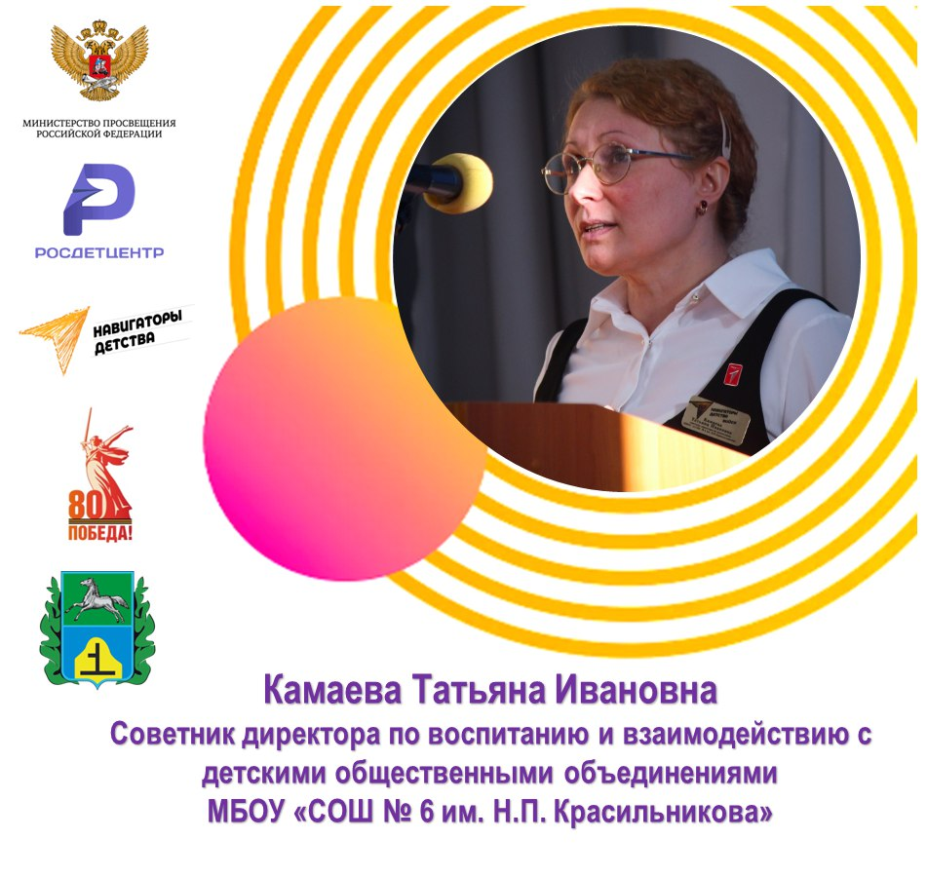

**Дата рождения**: 07.07.1980 г

**Месторождения:** с. Н-Каменка, Алтайский район, Алтайский край.

**Образование:** 2003 г. АлтГТУ им.Ползунова «Алтайский технический университет», Инженер-энергетик.

2021 г. АГГПУ им. Шукшина «Педагогический университет», переподготовка , Психолог. Преподаватель психологии.

Личные достижения:

С 1 февраля 2023 года Татьяна Ивановна выбрала профессию Советника именно по зову сердца. Она планирует помочь детям раскрыть свои таланты и найти свое призвание в жизни.

Также Татьяна Ивановна владеет навыками инструктора по туризму (Горный Алтай). Она - профессиональный фотограф и видеограф. Профессионально владеет графическими редакторамиCorel Draw, Adobe Photoshop; программами для создания видеоматериалов.

Активно занимается спортом, такими как горный туризм и мотоспорт.

С приходом Татьяны Ивановны в школу в качестве советника по воспитанию, воспитательная среда изменилась следующим образом:  
-увеличился процент участия детей в конкурсах различного уровня;  
-в большей мере стали развиваться: Движение Первых, волонтерский отряд.  
  
Своими достижениями в качестве советника по воспитанию Татьяна Ивановна считает следующее:  
  
-региональный конкурс «Медиабитва» номинация - коллаборация, 1 место;  
-всероссийский проект «Хранители истории», участие;  
-всероссийская акция «БумБатл», участие;  
-краевой форум трудовых и добровольческих отрядов подростков «Дело Первых» , участие;  
-муниципальный форум детско-юношеских инициатив «Будущее за нами! Тебе решать!», участие;  
-всероссийский проект «Мы - граждане России», участие;  
-участник Всероссийского конкурса «Советник-наставник»

-краевой этап военно- патриотической игры «Зарница 2.0», участие

в индивидуальных зачетах: сапёр – 2 место, оператор БПЛА – 2 место;

-весенний марафон «Первые на Алтае22»,участие;

-всероссийский проект «Вызов Первых», младшая категория – 3 место, средняя категория – 2 место.

Контактные данные:89619791025, imurisa@yandex.ru

Аккаунты в социальных сетях:https://vk.com/id545598564

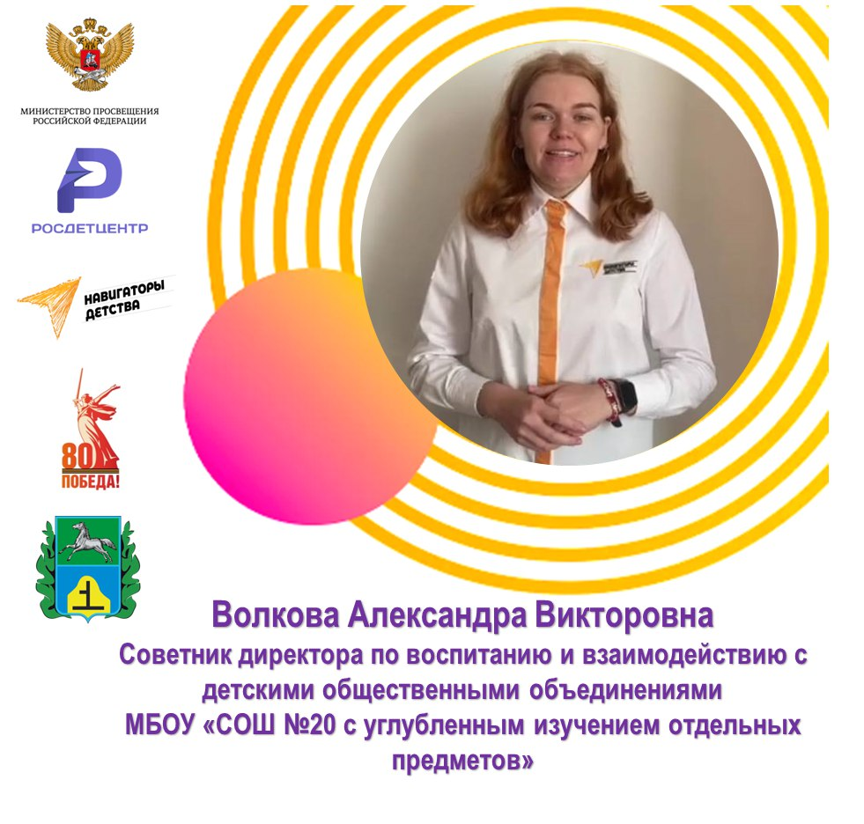

**Дата рождения**: 15.08.1995

**Место рождения**: г. Бийск, Алтайский край

**Образование:** 2019, Федеральное государственное бюджетное образовательное учреждение высшего образования «Алтайский государственный педагогический университет», История и право

**Трудовая деятельность:** подготовила призера регионального этапа Всероссийской олимпиады школьников по истории 2022-2023 года, подготовила победителя Международного конкурса научно-исследовательских работ «Школьная наука» по истории, подготовила победителя муниципального этапа всероссийской олимпиады по истории 2021-2022, 2022-2023, подготовила дипломанта III степени окружной научно-практической конференции «Будущее наукограда», подготовила дипломантов III степени краевого фестиваля «Новогодние путешествия вокруг света»-2021, подготовила дипломантов III степени городского детско-юношеского фестиваля «Салют Победы»

Подготовила и реализовала совместно с коллективом МБОУ «Средняя общеобразовательная школа №20 с углубленным изучением отдельных предметов» на грантовые средства проект «Герои моего района», ставший победителем конкурса социально-значимых проектов отдела культуры, спорта и молодежной политики.

Подготовила и реализую на базе МБОУ «Средняя общеобразовательная школа №20 с углубленным изучением отдельных предметов» проект «Твой ход» на базе КДИ, ставший победителем конкурса социально-значимых проектов отдела культуры, спорта и молодежной политики.

Член делегации Алтайского края на Дальневосточный Слёт Навигаторов детства-2023.

Победитель грантового конкурса Алтайского края «Я считаю-2024» с проектом «Центр детских инициатив в школе»

Контактные данные: 8 923 791 3433

Аккаунты в социальных сетях: <https://vk.com/gingerpigggy>

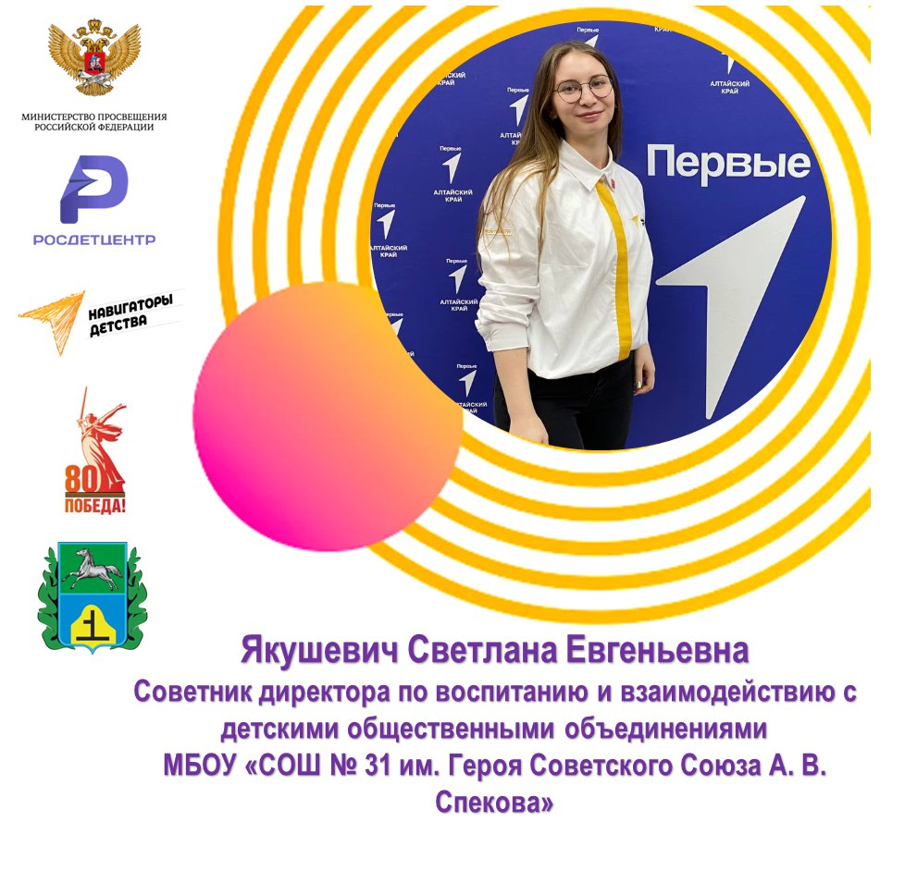

Дата рождения: 19.09.1999

Место рождения:Алтайский край, г. Бийск

Образование:год окончания: 2022, вуз: АГГПУ им. В.М. Шукшина, специальность: Бакалавр

год окончания: 2024, вуз: АГПУ Бийский филиал им. В.М. Шукшина,

специальность: Магистратура

Общественная деятельность: со председатель Первичного отделения МБОУ «СОШ №31 им. Героя Советского Союза А.В. Спекова».

Направление деятельности:

1. *Патриотизм и историческая память*
2. *Спорт и здоровый образ жизни*
3. *Экология*

Личные достижения:

За время работы советником директора по воспитанию мне удалось заинтересовать учеников активной деятельностью, где в последствии, рождались новые лидеры школы, а также ребята, на которых можно положиться.

Для меня советник по воспитанию – это возможность зажечь в детях интерес не только к различным мероприятиям, но и учебе, связывая это между собой. Я активно взаимодействую с общественными организациями: Орлята России, Движения Первых, ПСО [«СпасАлтай22»](https://vk.com/club214248067) Отделение Национального центра помощи пропавшим и пострадавшим детям по Алтайскому краю и также призываю к этому учеников и педагогов.

В этом году мы с ребятами поучаствовали во многих мероприятиях начиная с муниципальных: участие в литературном конкурсе, в конкурсе рисунков «Тайны звездных миров»от отдела молодёжной политики МКУ "Управление культуры, спотра и молодёжной политики Администрации города Бийска", так же ученики приняли участие в городских соревнованиях "Юный спасатель",участвовали в городском военно-спортивном мероприятии "Рубеж", приняли участие в акции "Добрых дел" совместно со [СПАСАлтай22](https://vk.com/club214248067) и сотрудником ПДН,  работали над проектом «Тем, кто вдохновляет» и поздравили наших педагогов с Международным женским днем,  активисты Движения Первых приняли участие в городской акции «Гагаринский старт», а так же запустили сбор отработанных батареек в школе"СДАЙ БАТАРЕЙКУ - СПАСИ ЕЖИКА".

Региональные: наш председатель Движения Первых побывала на Школе Лидеров, проводили Творческие мастерские, Марафон Первичных отделений, так же прошло торжественное посвящение первичного отделения Движения Первых, проводились тематические классные часы добровольчества (волонтёрства),Посвящение в «Орлята России», приняли участие в акции "Привет, улыбнись", акция "Старость в радость" которая не оставила ни одного ученика равнодушным, а так же совместно с учениками и родителями в течение всего года принимали участие в акциях «Письмо солдату» и «Посылки солдатам», Орлята нашей школы приняли активное участие в Региональной акции «Подари жилье птицам».

заканчивая Всероссийскими: принимали участия в таких Всероссийских акциях как «Благодарю», «Отважное сердце», «Весенний Марафон», «Классика Победы», «Кроссе нации!», «По следам Ирбиса». А так же стали участниками Всероссийского проекта «Хранители истории", Всероссийский спортивный фестиваль «Вызов Первых», «Первая помощь».

Так же в течение всего года мы принимали участие в различных форумах, это медиа форум «В ритме жизни»г.Барнаул, Посетили первую городскую медиа встречу Движения Первых г.Бийск,  семинар-практикум «Интерактивный воркшоп по применению игровых технологий на основе программы "Орлята России"»г.Бийск, открытый семинар по реализации программы «Орлята России»г.Барнаул, региональный слëт советников в г.Барнаул, окружной слёт по теме: Презентация практик по организации работы, направлениям и взаимодействию участников образовательных отношений в школах Целинного, Быстроистокского, Ельцовского районов с.Бочкари.

В моих планах множество реализаций различных идей, я двигаюсь маленькими шагами к большой цели.

Семейное положение: не замужем, детей нет

Контактные данные:мобильный телефон: 8-923-643-61-70,

почта: [ms.svetalarkina@mail.ru](mailto:ms.svetalarkina@mail.ru)

Аккаунты в социальных сетях:вконтакте: <https://vk.com/lasveta_i>

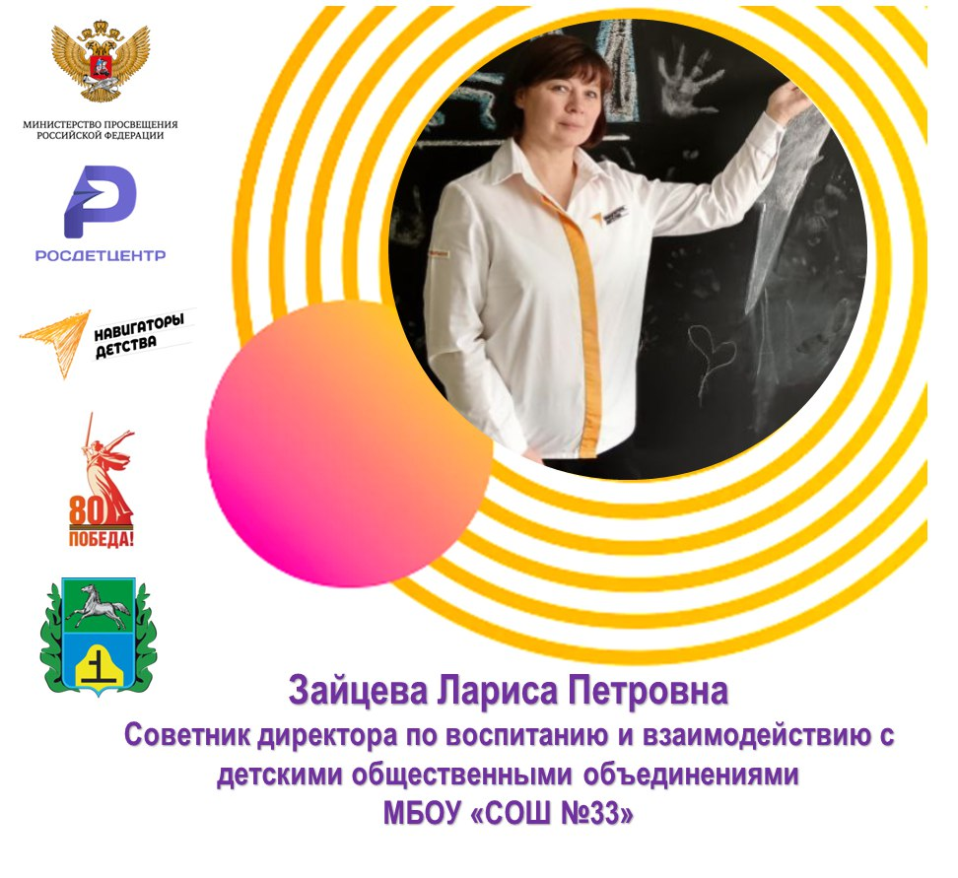

**Дата рождения:** 10.06.1972 года

**Образование:** высшее, 1994 год, Бийский государственный педагогический институт, учитель высшей категории.

Награды и достижения*:*

Благодарность за высокий профессионализм в подготовке и организации Алтайского краевого VII Арт-фестиваля «Лебедушка»;

*Благодарственное письмо*XIII Межрайонный военно-патриотический фестиваль «Солдатское братство» г. Белокуриха –за патриотическое воспитание детей и молодежи;

*Благодарственное письмо*  за инициативность, ответственность и профессионализм в работе по реализации федерального проекта «Навигаторы детства».

*Грамота* Региональная образовательная выставка «ПНПО как фактор развития региональной системы образования» -за реализацию инновационного подхода в профессиональной деятельности.

*Благодарность* за помощь в организации и проведении акции «Панфилов с нами»;

*Благодарность* за подготовку участника всероссийского конкурса «Я Пушкина читаю строки» (Разговоры о важном)

*Сертификат* участника Краевого форума трудовых и добровольческих отрядов подростков «Дело Первых»

*Диплом участника* международной акции «Читаем Пушкина вместе»

*Победитель Всероссийского конкурса «*Навигаторы детства 2.0»

Контактные данные:+7 905-929-91-21, [zaicevalp@yandex.ru](mailto:zaicevalp@yandex.ru)

Аккаунты в социальных сетях:<https://vk.com/id750915921>

<https://vk.com/id196497361>

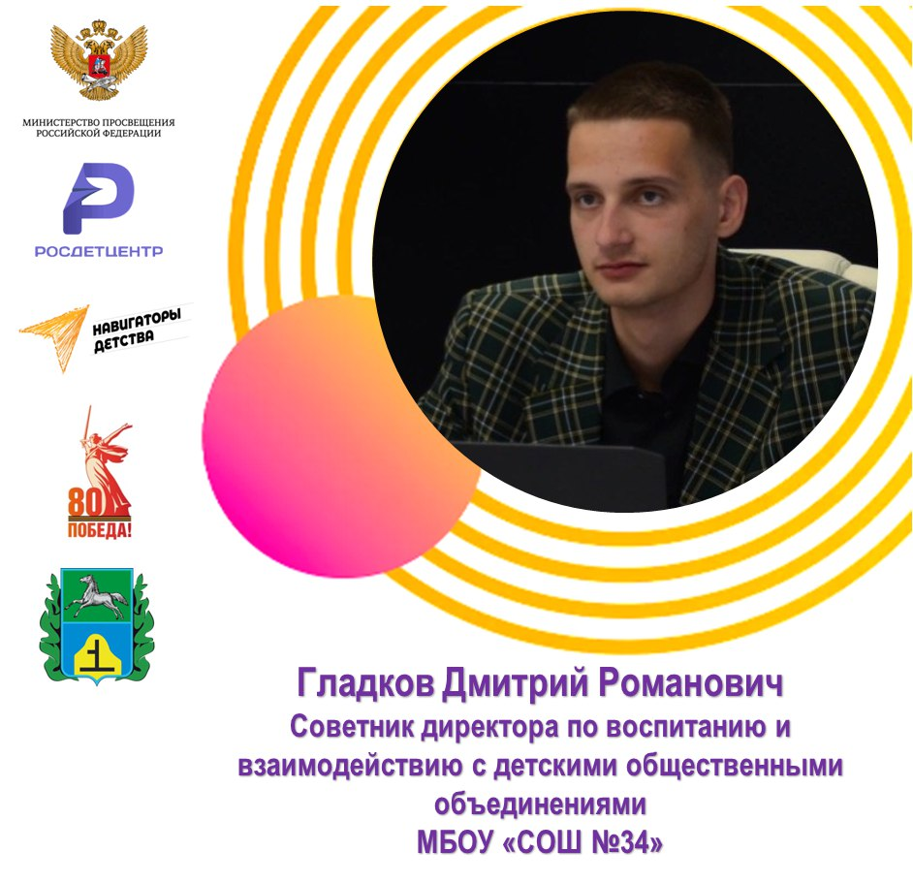

Дата рождения:27.04.2003

Месторождения:г. Бийск, Алтайский край

Образование: Неоконченное высшее

Наличие ученого звания, спортивного звания (разряда)и др.: Кандидат в мастера спорта России 28.09.2018, подводный спорт

Награды: *Федеральные: Приказом Министерства Российской Федерации по делам гражданской обороны, чрезвычайным ситуациям и ликвидации последствий стихийных бедствий от 30 августа 2024г №298-ВН награжден медалью МЧС России «За спасение погибающих на воде»*

Направление деятельности:

1. *Культура и искусство*
2. *Волонтёрство(добровольчество)*
3. *Медиа*

Личные достижения: К моим уникальным достижением можно отнести различные достижения в студенческой жизни, например в 2025 году я стал лучшим бойцом отряда снежного десанта «Земляки», прошел в финал чемпионата «Обучение служением. Первые», участие во всероссийском патриотическом форуме «Твой герой» в 2023 году, участие в форуме студентов-лидеров общественного мнения в 2023 году. Во время студенчества состоял в различных объединениях некоторые из которых возглавлял, например, профсоюзную организацию института, студенческий совет университета. Также одним из главных достижений в моей жизни является получение медали МЧС России за спасение тонущего ребенка на реке Бие.

Семейное положение: Помолвлен, детей нет

Контактные данные:тлф. 8-906-964-60-95, почта: gladkov-dima-00@mail.ru

Аккаунты в социальных сетях:https://vk.com/glad_off

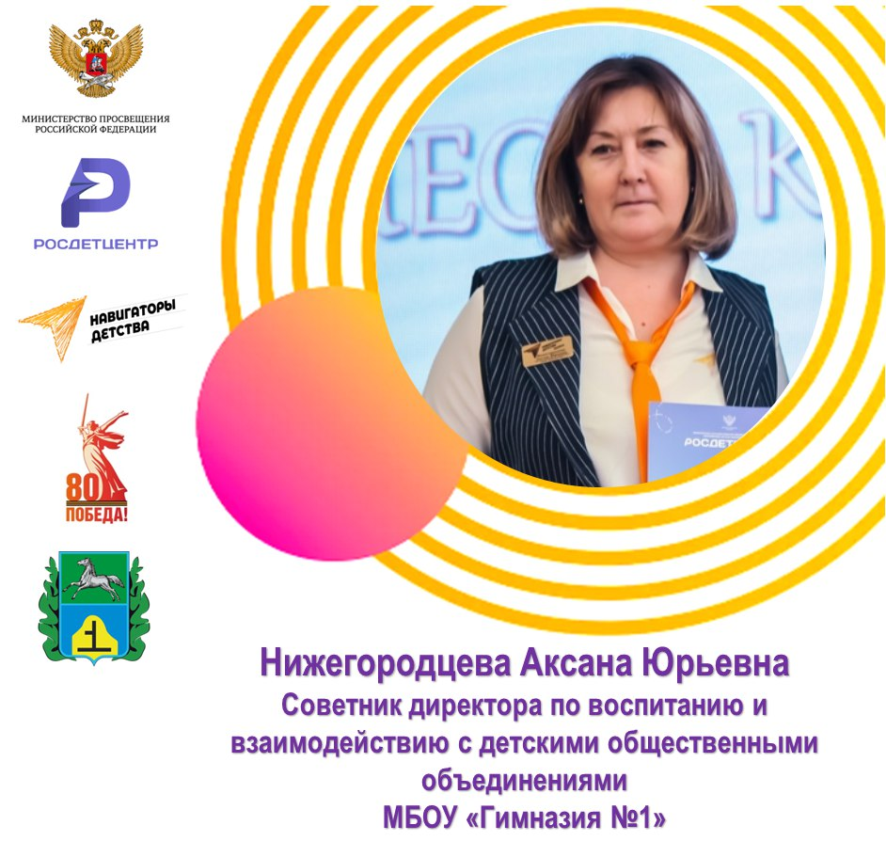

Дата рождения:20 января 1976 года

Место рождения: Зааминский район, Джизакская область, село Ульяново

Образование: высшее, 2000 год, Бийский педагогический университет, учитель изобразительного искусства и черчения

**Общественная деятельность:**

Аксана Юрьевна имеет активную жизненную позицию. Особое внимание уделяет патриотическому, экологическому и нравственному воспитанию, приобщает учеников к общечеловеческим ценностям. Совместно с родителями и активистами гимназии регулярно участвует в общегородских субботниках по очистке берега р. Бия, в акции ко Дню Победы по возложению цветов к памятнику Воинской славы, сбору помощи участникам СВО, проводит мастер-классы для жителей г. Бийска на базе Бийского краеведческого музея, культурно-выставочного центра «Беловодье», сотрудничает с АКОО «Вместе против рака». Является заместителем председателя УИК №404

**Награды:**

Почетная Грамота Думы города Бийска (2021)

Региональные:

Благодарственное письмо Алтайского законодательного собрания Алтайского края (2023)

Почетная грамота Министерства обрзования и науки Алтайского края (2018)

Федеральные:

Победитель конкурса на присуждение премий лучшим учителям за достижения в педагогической деятельности в 2022 году

Победитель конкурса «Навигаторы детства 2.0» (2022)

Победитель конкурсса «Советник-наставник»(2024)

Сертификат очного обучения по программе развития социальной активности младших школьников «Орлята России» в ВДЦ «Орленок» (2022)

Сертификат очного участия в Форуме классных руководителей в г.Москве (2021)

Сертификат участника очного участия (г.Москва) в конкурсе молодежных проектов стратегии социально-экономического развития «Россия -2035» (2021)

Сертификат участника всероссийского конкурса педагогических работников «Воспитать человека» (2021)

Сертификат участника «Флагманы образования.Школа»

**Направление деятельности:**

1. Волонтёрство (добровольчество)
2. Патриотизм и историческая память
3. Экология

**Личные достижения:**

Нижегородцева А.Ю. охотно делится своим опытом работы, авторскими наработками. Выступает на городских, краевых, Всероссийских семинарах и конференциях. В октябре 2021 года в г.Москве делилась опытом работы с коллегами на Всероссийском Форуме классных руководителей.

Особое внимание Аксана Юрьевна уделяет социализации подрастающего поколения, воспитанию культуры учащихся, формированию активной жизненной позиции, как на уроках, так и через участие в предлагаемых проектах МКУ «Управление образования Администрации города Бийска». Педагог активно участвует в реализации таких социальных проектов как: «Хозяин своей Земли», «Эколята», «Добрые крышечки». В апреле 2022 года приглашена в ВДЦ «Орленок» Краснодарского края для обучения активных педагогов по реализации Всероссийской программы воспитания «Орлята России»

Аксана Юрьевна является настоящим лидером и прекрасным организатором для детей и родителей.

Всегда старается вовлечь родительское сообщество в социально-значимую деятельность. Она инициирует совместные проекты и мероприятия, которые объединяют родителей и учеников. Особенно запомнились такие мероприятия в гимназии как «Узелки для Победы» (плетение маскировочных сетей для воинов СВО), «Нам года – не беда" (спортивный праздник для бабушек и дедушек наших учеников), "Самый лучший папа", "Шахматный турнир между родителями и детьми", "Масленица" и другие. Благодаря её инициативе родители могут проявить свои таланты и навыки.  
  
Нижегородцева Аксана Юрьевна пользуется огромным авторитетом среди родителей гимназистов. Её профессионализм, открытость и понимание проблем родителей помогают ей налаживать доверительные отношения. Эффективным методом сотрудничества являются мастер-классы по Арт-терапии с родителями, которые проводит наш друг и советник.  
Аксана Юрьевна всегда готова поделиться своим опытом и знаниями с коллегами. Ее советы и рекомендации всегда ценятся и помогают учителям стать более успешными в своей работе.

Активный участник реализации программы социальной активности учащихся «Орлята России».

* Удостоверение о повышении квалификации в ФГБОУ «Всероссийский детский центр «Орлёнок» по подготовке к реализации программы «Орлята России» (Краснодарский край), апрель, 2022г.
* Сертификат члена Консультативного Совета педагогов Российской Федерации в рамках реализации Программы развития социальной активности учащихся начальных классов «Орлята России», 2022
* Сертификат за проведение мастер-класса в «Профи клубе» ВДЦ «Орлёнок», 2022
* Сертификаты за успешное прохождение треков в реализации программы «Орлята России» (Орленок-доброволец, Орленок-Мастер, Орленок-Эрудит)
* Грамота за подготовку и проведение городского слета «Орлята Бийска»
* Благодарность за личный вклад в организацию и проведение Краевой профильной смены «Содружество Орлят» г.Рубцовск, 2023
* Участник окружного слета участников программы «Орлята России» в Сибирском федеральном округе. г.Иркутск, 2023

Профессиональные навыки:

Организаторские:

Умет планировать собственную деятельность.

Умет правильно поставить задачу и организовать педагогов и учащихся на любую деятельность, проконтролировав ее выполнение.

Лидерские:

Может вдохновлять окружающих, чтобы каждый работал с желанием.

Владет гибким, креативным и критическим мышлением.

Коммуникативные:

Легко находит общий язык с людьми

Способна понимать и слышать себя и другого и помогать в трудных ситуациях

Прикладные и дополнительные:

Владеет техническими возможностями создания видео и презентаций

Умеет и ведет страницы в социальных сетях, оформляя посты.

**Контактные данные:**

т. 89237979423

[NAksana2006@yandex.ru](mailto:NAksana2006@yandex.ru)

**Аккаунты в социальных сетях:** <https://vk.com/gymnasium1_bsk>

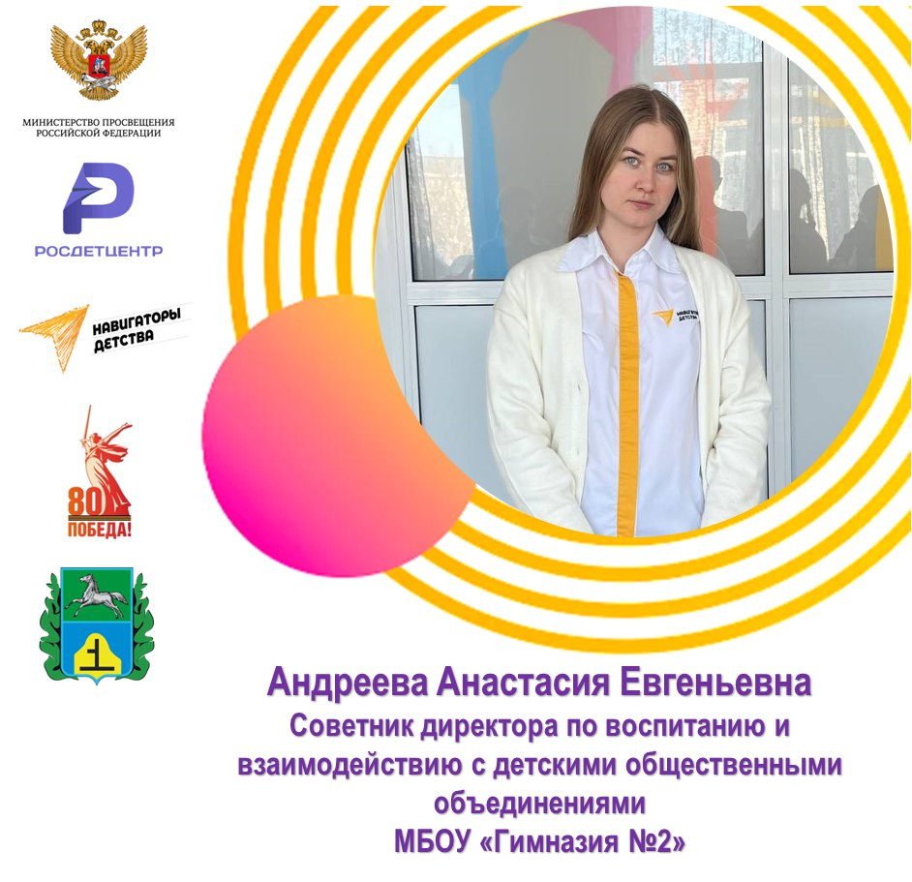

**Дата рождения:**14.08.1996 г

**Должность:** учитель начальных классов, советник директора по воспитанию и взаимодействию с детскими общественными организациями

**Образование:** 2018 г, ФГБОУВО «Алтайский государственный гуманитарно-педагогический университет имени В.М. Шукшина, бакалавр

Первая квалификационная категория по должности «учитель».

В конкурсе «Навигаторы детства 2.0» принимала участие в 2022 году. Вступила на должность советника в 2023г Надеюсь, что данное движение поможет реализовать весь свой творческий потенциал. С приходом Анастасии Евгеньевны в школу в качестве советника по воспитанию, воспитательная среда изменилась следующим образом:

-создано ученическое самоуправление школы;

-создан Центр детских инициатив,

- Реализовывается программа «Орлята России»

Контактные данные:8-909-503-85-40, [suvorova.anastasia1996@mail.ru](mailto:suvorova.anastasia1996@mail.ru)

Аккаунты в социальных сетях: <https://vk.com/id301047729>